特別養護老人ホーム及び認知症高齢者グループホームの
待機者調査マニュアル（事業者用）

目次
１ 始めに 2
２ 認知症高齢者グループホーム調査手順 3
（１）調査票のダウンロード 3
（２）待機者情報の確認・入力 3
（３）調査票の提出（ファイル転送サービスを使用する場合） 4
（４）調査票の提出（自社USBメモリを使用する場合） 5
３ 特別養護老人ホーム調査手順 6
（１）調査票のダウンロード 6
（２）待機者情報の確認・入力 6
（３）調査票の提出（ファイル転送サービスを使用する場合） 7
（４）調査票の提出（自社USBメモリを使用する場合） 8
４ 取りまとめ結果について 9

１ 始めに
（１）調査目的
本調査は、市内認知症高齢者グループホーム及び特別養護老人ホームの待機者情報等を収集するために各事業所に依頼させていただいており、収集したデータは「豊田市高齢者保健福祉計画・介護保険事業計画」における施設整備計画の検討等に活用しています。

（２）調査方法の変更について
令和５年度の調査において、USBメモリ紛失事故が起きたことを受けて、個人情報の流出事故が起こらない調査方法となるように見直しを行いました。見直しに伴い、市USBメモリを用いて回答するのではなく、「ファイル転送サービス（製品名：SmoothFileクラウド）」又は貴社USBメモリを使用した回答方法となります。作業手順については、次ページ以降を確認してください。

（３）調査依頼時期について
調査では「ファイル転送サービス（製品名：SmoothFileクラウド）」を活用するため、市から送付するメールに記載されたURLにアクセスし、調査票を添付した上で、当該メールを返信する必要があります。しかし、当該URLにアクセスできる期間が５日間と非常に短いため、アクセス期限までにあらかじめ調査票を完成しておいていただく必要があります。調査依頼時期、作業手順等については、次ページ以降に詳しく記載しますが、大まかなスケジュールは以下のとおりです。

２ 認知症高齢者グループホーム調査手順

（１）調査票のダウンロード
① 市ホームページ「各種お知らせ」（ページ番号：1003190）に掲載されている
調査票「GH調査票①【入居者】（〇〇）」と「GH調査票②【待機者】（〇〇）」を
ダウンロードする。
② 調査票「GH調査票①【入居者】（〇〇）」と「GH調査票②【待機者】（〇〇）」の
ファイル名の“〇〇”を施設名に変更する。
例：施設名が“トヨタ市役所”の場合
「GH調査票（〇〇）」⇒「GH調査票（トヨタ市役所）」
※（ ）やカタカナは全角にする

（２）待機者情報の確認・入力
① 入居申込書等で申込者の氏名、被保険者番号等の情報を市と共有することに関する
同意を得ている ⇒ ③に進む
- 同意は口頭ではなく、書面等の記録に
残る方法が望ましい
- 原則、同意を得てください
同意を得ていない ⇒ ②に進む

② 「（参考）入居待機者の状況把握調査票」などにより、申込者の情報を市と共有すること
について、同意を得る。
（同意が得られない方については、調査票を参照してください。）
③ 9月30日時点の待機者情報を調査票に入力する。

（３）調査票の提出（ファイル転送サービスを使用する場合）
介護保険課から11月10日の9時にメールが届きます。 | 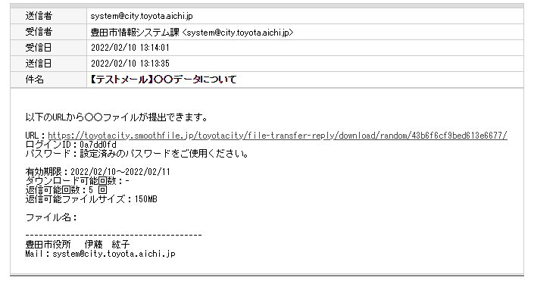
URLにアクセスすると  ログイン画面が開きますので、パスワードを入力してください。  パスワードは事前にFAX  送付した文書に記載の  英数字・記号です。 | 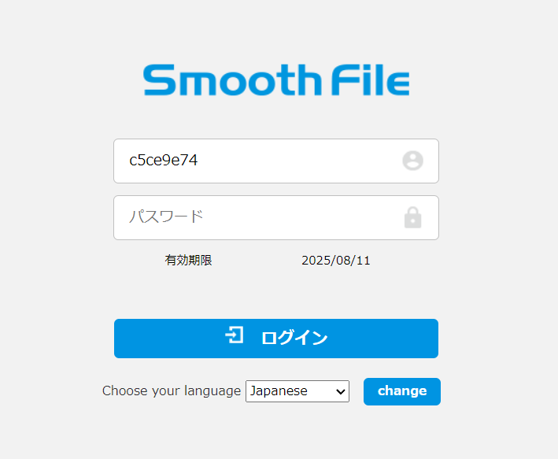
ログインすると  返信フォームが開きます。  - 返信ファイルを添付  - 「返信コメント」に  担当者名を入力  - 返信  ※11月13日の17時までに返信が必要です | 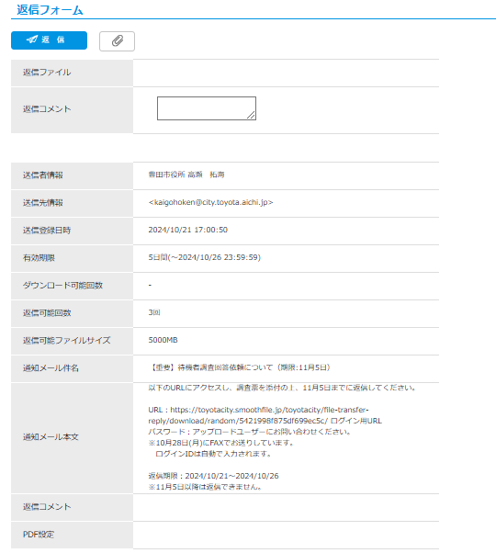  ③  ②

（４）調査票の提出（自社USBメモリを使用する場合）
電話で施設担当の職員が在席していることを確認の上、11月13日の17時までに介護保険課窓口にUSBメモリを持参してください。11月10日以前の提出でも構いません。
作業は以上になります。ご協力ありがとうございました。

３ 特別養護老人ホーム調査手順

（１）調査票のダウンロード
① 市ホームページ「各種お知らせ」（ページ番号：1003190）に掲載されている
調査票「特養調査票（〇〇）」をダウンロードする。
② 調査票「特養調査票（〇〇）」のファイル名の“〇〇”を施設名に変更する。
例：施設名がトヨタ市役所の場合
「特養調査票（〇〇）」⇒「特養調査票（トヨタ市役所）」
※（ ）やカタカナは全角にする

（２）待機者情報の確認・入力
① 入居申込書等で申込者の氏名、被保険者番号等の情報を市と共有することに関する
同意を得ている ⇒ ②に進む
- 同意は口頭ではなく、書面等の記録に
残る方法が望ましい
- 原則、同意を得てください
同意を得ていない ⇒ ③に進む

② 「（参考）入居待機者の状況把握調査票」を入所待機者に送付し、入所待機者に調査票の記入をしてもらい、入所待機者の最新情報を把握する。
③ ②と同じ手順で入所待機者の最新情報を把握する。
（同意が得られない方については、調査票を参照してください。）
④ 9月30日時点の待機者情報を調査票に入力する。

（３）調査票の提出（ファイル転送サービスを使用する場合）
介護保険課から11月10日の9時にメールが届きます。
URLにアクセスすると
ログイン画面が開きますので、パスワードを入力してください。

パスワードは事前にFAX
送付した文書に記載の
英数字・記号です。
ログインすると  返信フォームが開きます。  - 返信ファイルを添付  - 「返信コメント」に  担当者名を入力  - 返信  ※11月13日の17時までに返信が必要です | ③  ②

（４）調査票の提出（自社USBメモリを使用する場合）
電話で施設担当の職員が在席していることを確認の上、11月13日の17時までに介護保険課窓口にUSBメモリを持参してください。11月10日以前の提出でも構いません。
作業は以上になります。ご協力ありがとうございました。

４ 取りまとめ結果について
取りまとめが終了し次第、データファイルを「ファイル転送サービス（製品名：SmoothFileクラウド）」で送付します。なお、結果公表は例年どおり1月頃を予定しています。
なお、取りまとめ時において、待機者情報のうち、当市で把握している情報と提供された情報に齟齬がある情報については適宜修正しますが、情報提供に関する同意をもらえなかった待機者に関しては、情報の修正を行っていません（例：市外在住の待機者の介護度）。

